r

**RITUAL**

Realizar movimientos lentos y controlados, con los brazos en alto, como si estuvieran realizando un ritual. Pueden girar lentamente y hacer gestos con las manos, simbolizando la conexión con los dioses.

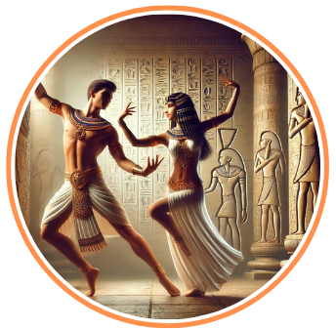

**CONSTRUCCIÓN DE PIRÁMIDES**

Simular levantar bloques (con los brazos) y colocarlos en su lugar. Hacer movimientos de agacharse y levantarse, representando el esfuerzo de los trabajadores en la construcción.

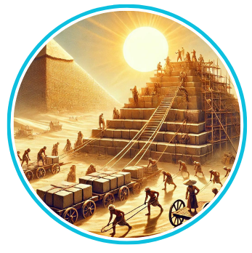

**CELEBRACIÓN DE LA COSECHA**

Saltar y aplaudir, mostrando alegría y celebración. Formar un círculo y saltar juntos al ritmo de la música, simbolizando la gratitud por la cosecha.

